

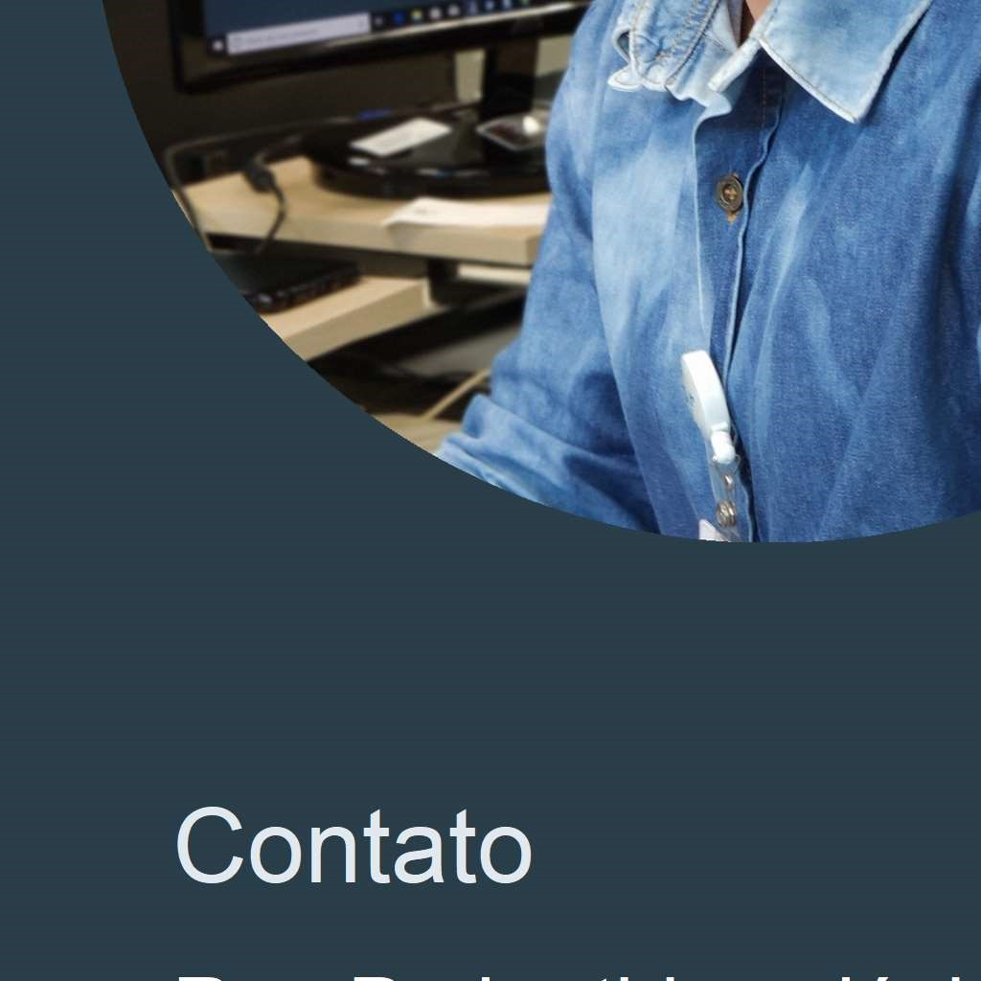

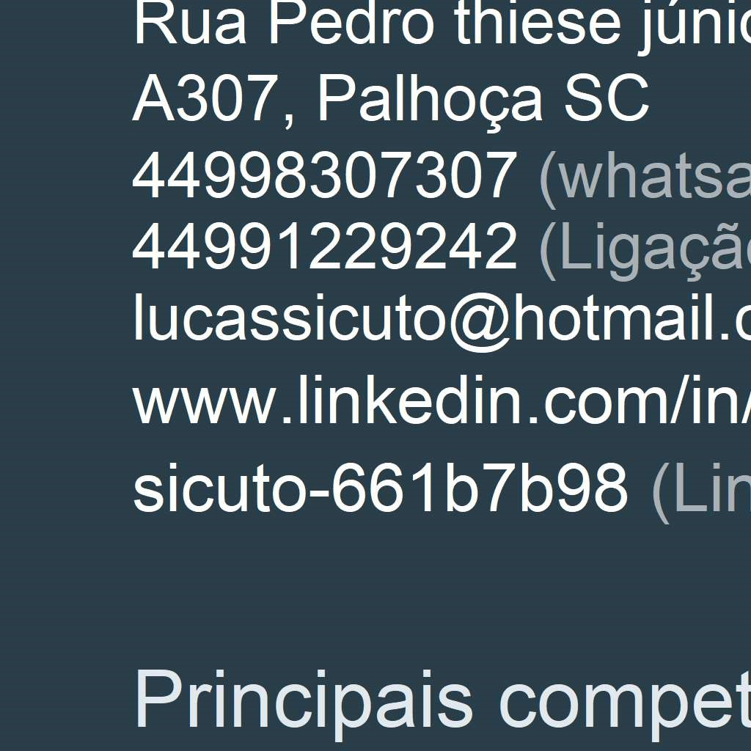
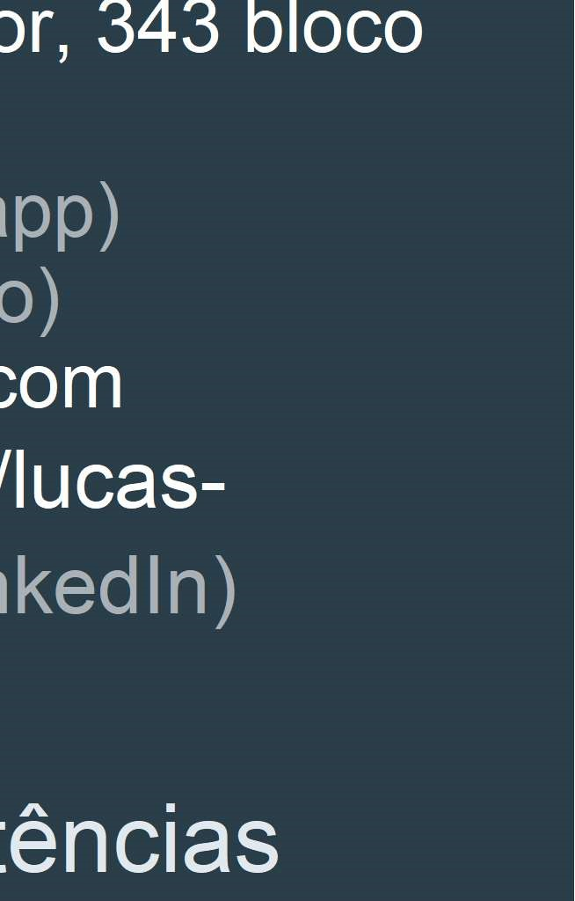
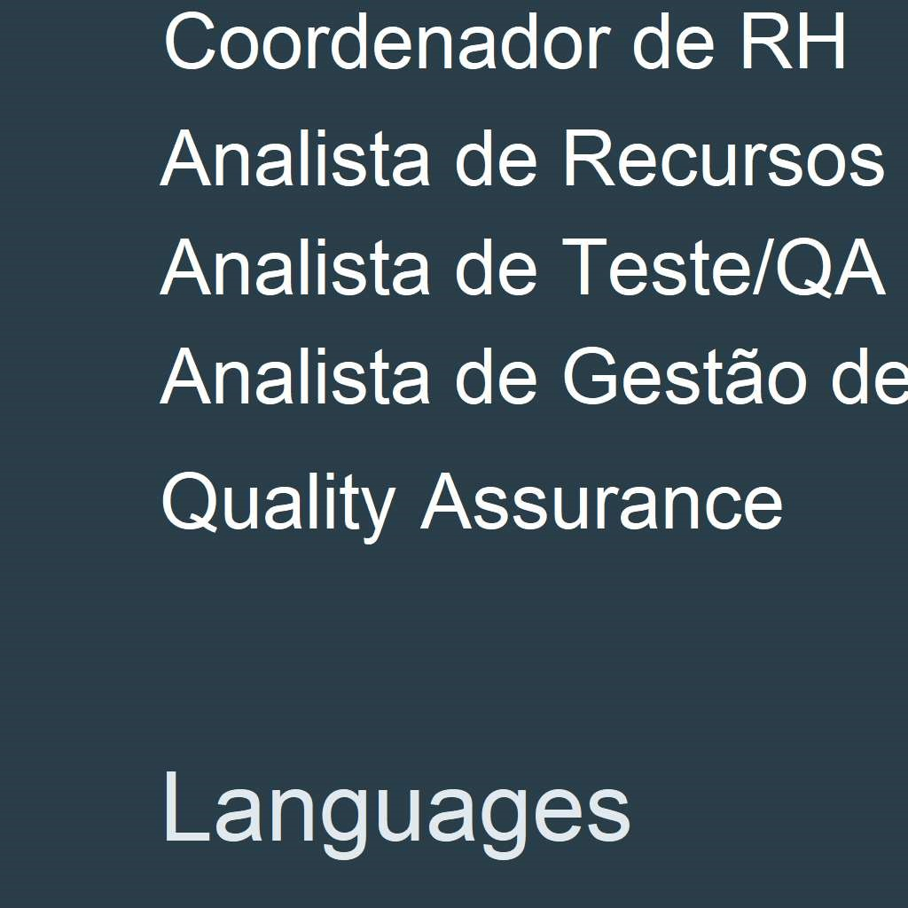
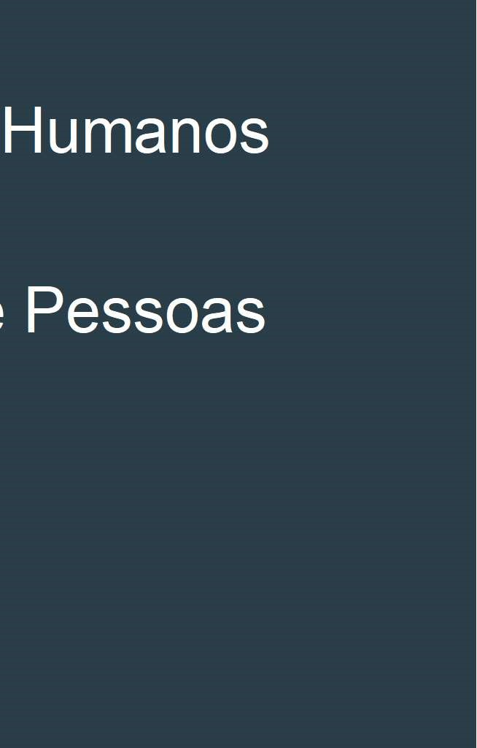
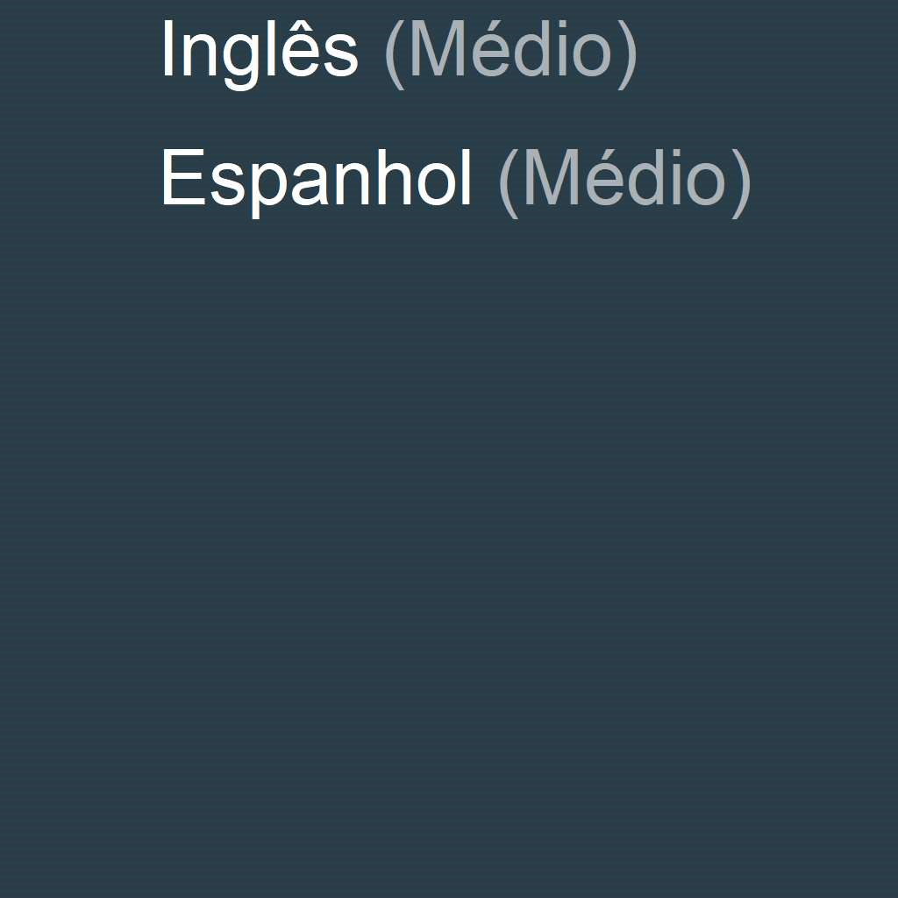





Lucas Sicuto
Coordenador de RH | Analista de Teste/QA | Quality Assurance
Palhoça SC, Brasil
Experiência
LABELLAMAFIA
Palhoça, Santa Catarina
Processos de contratação e demissão;
Pagamentos relativos à lei trabalhista;
Renovação de contratos e desligamento;
Programa de trainee;
Gerenciamento de eventos e datas comemorativas;
Implantação da Método Ágil e SCRUM;
Gestão de talentos;
Processo de Recrutamento e Seleção;
Implementação de políticas internas;
Impulsionar pessoas.
Senior Sistemas
Analista de qualidade

Pagina 1 de 2
Formação acadêmica
Unipar - Universidade Paranaense
Superior Completo, Análise e desenvolvimento de sistemas. · (2013 - 2016)

Coordenador de RH
7 meses

8 meses
Blumenau e Região, Brasil
Experiencia em implantar o ágil na equipe;
Linguagem Delphi;
Ferramenta Jira;
Método ágil;
Scrum e Kanban;
Teste automatizado;
Teste integrado;
Linguagem Java;
Linguagem Maven;
Github

TOTVS
3 anos 5 meses
Analista de QA
Cianorte PR

Atuando módulo RH/Fiscal.
Experiência em implantar o ágil em equipes;
Conhecimento em:
Testes manuais;
Testes de sistemas;
Gestão de pessoas; e-Social;
Modelagem;
Método Ágil;
Scrum e Kanban;
Ferramenta Jira;
Uniface.
4DX;

vCenter
2 anos 1 mês
Auxiliar administrativo

Cianorte PR

Recursos Humanos;
Cartão Ponto;
Banco de horas;
Manutenção de batidas e justificativas.

Tinelli Livraria E Papelaria Ltda.
1 ano 9 meses
Balconista
Cianorte PR

Vendedor; Líder em Designer de Gráfico.

Tintas Mil LTDA
5 meses
Vendedor
Cianorte PR

Atendente;

Caixa; Vendedor;

Área Fiscal.

CEBRAC
3 anos 4 meses
Professor/Monitor
Cianorte PR

Ensino e monitória dos cursos:
Hardware; Computação Gráfica; Informática básica; Datilografia.

Pagina 2 de 2

